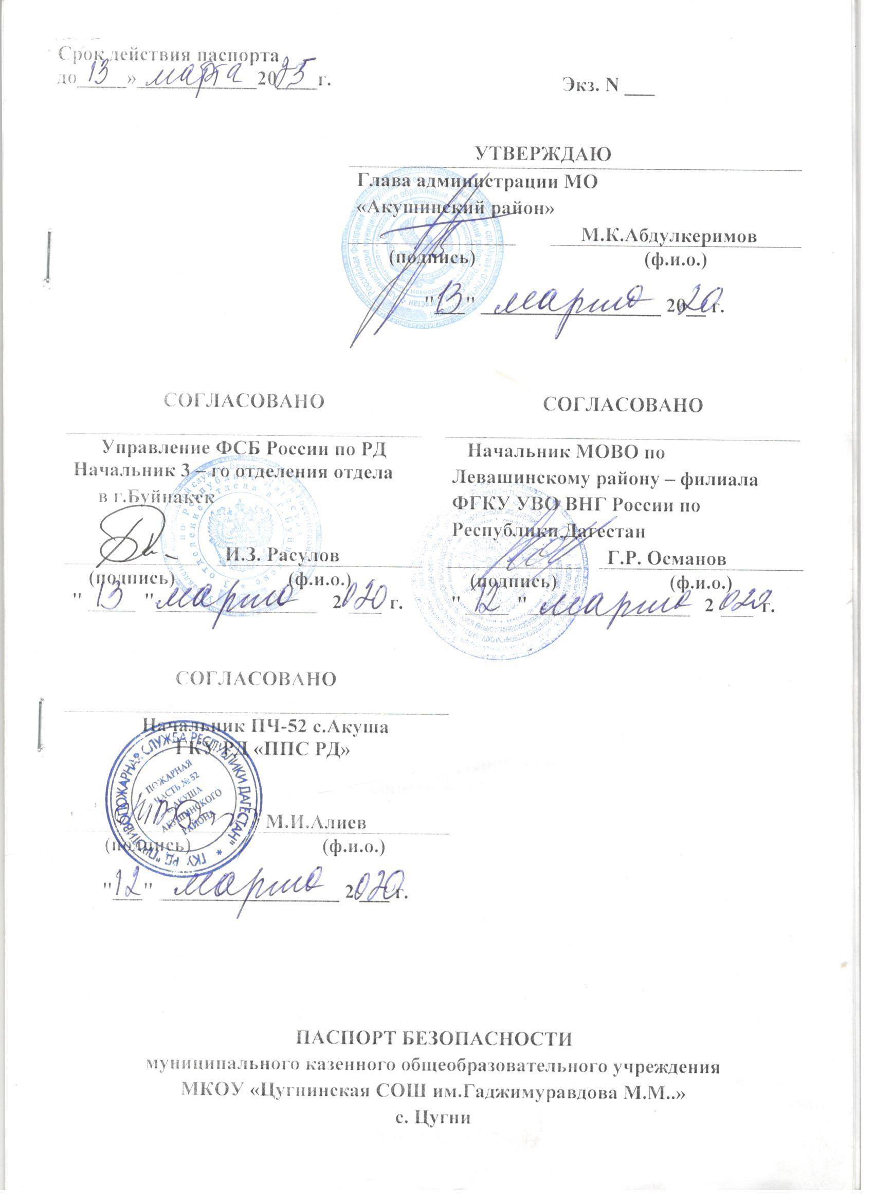

|  |
| --- |
| **Срок действия паспорта до до_____»____________20____г. ул/** |

**Экз. N ___**

|  |  |  |  |  |
| --- | --- | --- | --- | --- |
|  | УТВЕРЖДАЮ | | | |
|  | **Глава администрации МО «Акушинский район»**  **М.К.Абдулкеримов** | | | |
|  | **(подпись)** |  |  | **(ф.и.о.)** |
|  | **"___" __________________ 20__ г.** | | | |

|  |  |  |  |  |  |  |  |  |  |  |  |  |  |  |  |  |  |  |  |  |  |
| --- | --- | --- | --- | --- | --- | --- | --- | --- | --- | --- | --- | --- | --- | --- | --- | --- | --- | --- | --- | --- | --- |
| **СОГЛАСОВАНО** | | | | | | | | |  | | **СОГЛАСОВАНО** | | | | | | | | | | |
|  | | | | | | | | |  | |  | | | | | | | | | | |
| **Управление ФСБ России по РД**  **Начальник 3 – го отделения отдела**  **в г.Буйнакск** | | | | | | | | |  | | **Начальник МОВО по Левашинскому району – филиала ФГКУ УВО ВНГ России по Республики Дагестан** | | | | | | | | | | |
|  | | | |  | **И.З. Расулов** | | | | |  | |  | | | |  | **Г.Р. Османов** | | | | | |
| **(подпись)** | | | |  | **(ф.и.о.)** | | | | |  | | **(подпись)** | | | |  | **(ф.и.о.)** | | | | | |
| **"** |  | **"** |  | | | **2** |  | **г.** | | | **"** | |  | **"** |  | | | **2** |  | **г.** |

|  |  |  |
| --- | --- | --- |
| **СОГЛАСОВАНО** | | |
|  | | |
| **Начальник ПЧ-52 с.Акуша**  **ГКУ РД «ППС РД»** | | |
|  |  | **М.И.Алиев** | |
| **(подпись)** |  | **(ф.и.о.)** | |
| **"___" __________________ 2 ___ г.** | | | |
|  | | | |
|  | | | |
|  | | | |

# ПАСПОРТ БЕЗОПАСНОСТИ

**муниципального казенного общеобразовательного учреждения**

**МКОУ «Цугнинская СОШ им.Гаджимуравдова М.М..»**

**с. Цугни**

I. Общие сведения об объекте (территории)

**Управление образования и спорта Администрации МО «Акушинский район» адрес с.Акуша, телефон, факс 8(260)21-2-41 E-mail: akushauos@mail.ru**

**(наименование вышестоящей организации по принадлежности, наименование,**

**адрес, телефон, факс, адрес электронной почты органа (организации),**

**являющегося правообладателем объекта (территории)**

**селения Цугни Акушинского района тел.89094800533 E-mail: tsugninskaya @ mail.ru**

**(адрес объекта (территории), телефон, факс, электронная почта)**

**Образовательный**

**(основной вид деятельности органа (организации), являющегося**

**правообладателем объекта (территории)**

**вторая категория**

**(категория опасности объекта (территории)**

**4901 кв. м.**

**(общая площадь объекта (территории), кв. метров, протяженность**

**периметра, метров)**

**05 АА 985460, дата выдачи 31.12.2014г., 05-АА 397189, дата выдачи 30.08.2011г**

**(свидетельство о государственной регистрации права на пользование**

**земельным участком и свидетельство о праве пользования объектом**

**недвижимости, номер и дата их выдачи)**

**Сулейбанов Рабадан Шахбанович,директор ОУ срт.89094800533**

**(ф.и.о. должностного лица, осуществляющего непосредственное руководство**

**деятельностью работников на объекте (территории), служебный (мобильный)**

**телефон, факс, электронная почта)**

**Администрация МО «Акушинский район» М.К.Абдулкеримов**

**(ф.и.о. руководителя органа (организации), являющегося правообладателем**

**объекта (территории), служебный (мобильный) телефон(8928-0569696), электронная почта( amo-akusha@mail.ru))**

II. Сведения о работниках объекта (территории), обучающихся и иных

лицах, находящихся на объекте (территории)

**Режим работы объекта (территории):**

**с обучающимися с 8:00 до 18:00,.**

**(продолжительность, начало (окончание) рабочего дня)**

**2. Общее количество работников объекта (территории): 33 (человек)**

**3. Среднее количество находящихся на объекте (территории) в течение дня работников, обучающихся и иных лиц, в том числе арендаторов, лиц, осуществляющих безвозмездное пользование имуществом, находящимся на объекте (территории), сотрудников охранных организаций: 93 (человек)**

**4. Среднее количество находящихся на объекте (территории) в нерабочее время, ночью, в выходные и праздничные дни работников, обучающихся и иных лиц, в том числе арендаторов, лиц, осуществляющих безвозмездное пользование имуществом, находящимся на объекте (территории), сотрудников охранных организаций: 1 (человек)**

**5. Сведения об арендаторах, иных лицах (организациях), осуществляющих безвозмездное пользование имуществом, находящимся на объекте (территории) - отсутствуют.**

**III. Сведения о критических элементах объекта (территории)**

**1. Перечень критических элементов объекта (территории) (при наличии)**

|  |  |  |  |  |  |
| --- | --- | --- | --- | --- | --- |
| **N п/п** | **Наименование** | **Количество работников, обучающихся и иных лиц, находящихся на участке, человек** | **Общая площадь, кв. метров** | **Характер террористической угрозы** | **Характер возможных последствий** |
|  | **МКОУ «Цугнинская СОШ им.Гаджимурадова М.М.»** | **93** | **4901** | **Котельная** | **Пожар, взрыв.** |

**2. Возможные места и способы проникновения террористов на объект (территорию): турникет и ворота перед объектом, через забор.**

**3. Наиболее вероятные средства поражения, которые могут применить террористы при совершении террористического акта: применение взрывчатых веществ.**

**IV. Прогноз последствий в результате совершения на объекте (территории) террористического акта**

**1.   Предполагаемые       модели             действий    нарушителей: захват заложников.**

**(краткое описание основных угроз совершения террористического акта на объекте (территории) (возможность размещения на объекте (территории) взрывных устройств, захват заложников из числа работников, обучающихся и иных лиц, находящихся на объекте (территории), наличие рисков химического, биологического и радиационного заражения (загрязнения)**

**2.  Вероятные  последствия  совершения  террористического    акта на объекте (территории): 2481 кв.м. примерное количество людей, которые могут находиться на объекте (территории) и погибнуть или получить вред здоровью 93 человек, возможный материальный ущерб в результате совершения террористического акта 4 млн. 500 тыс. руб.**

**(площадь возможной зоны разрушения (заражения) в случае совершения  террористического акта (кв. метров), иные ситуации в результате совершения террористического акта)**

**V. Оценка социально-экономических последствий совершения террористического акта на объекте (территории)**

|  |  |  |  |  |  |  |  |  |  |  |  |
| --- | --- | --- | --- | --- | --- | --- | --- | --- | --- | --- | --- |
|  | |  |  |  |  | | --- | --- | --- | --- | | **N п/п** | **Возможные людские потери, человек** | **Возможные нарушения инфраструктуры** | **Возможный экономический ущерб, рублей** | | **1** | **93** | **Частичное или полное обрушения здания** | **4 млн. 500тыс. руб.** | |  |  |

**VI. Силы и средства, привлекаемые для обеспечения антитеррористической**

**защищенности объекта (территории)**

**1.   Силы,   привлекаемые   для   обеспечения   антитеррористической защищенности объекта (территории) Образовательное учреждение не имеет специализированной охраны: ближайшее отделение полиции находится по адресу: с.Акуша, Акушинский район РД телефон дежурной части 8(87260) 21-4-02**

**2.  Средства,  привлекаемые  для  обеспечения   антитеррористической защищенности объекта: ведется видеонаблюдение.**

**VII. Меры по инженерно-технической, физической защите и пожарной безопасности объекта**

**1. Меры по инженерно-технической защите объекта (территории):**

**а) объектовые системы оповещения: не имеются ;**

**(наличие, марка, характеристика)**

**б) наличие резервных источников электроснабжения, систем связи не имеется;**

**(количество, характеристика)**

**в)  наличие  технических  систем  обнаружения   несанкционированного проникновения на объект (территорию) не имеется;**

**(марка, количество)**

**г) наличие стационарных и ручных металлоискателей не имеется;**

**(марка, количество)**

**д) наличие систем наружного освещения объекта (территории) имеется;**

**(марка, количество)**

**е) наличие системы видеонаблюдения имеется.(4 камеры)**

**(марка, количество)**

**2. Меры по физической защите объекта (территории):**

**а) количество контрольно-пропускных пунктов  (для  прохода   людей и проезда транспортных средств) 2;**

**б) количество эвакуационных  выходов  (для  выхода  людей  и  выезда транспортных средств)3;**

**в) наличие на объекте (территории) электронной системы пропуска не имеется;**

**(тип установленного оборудования)**

**г) физическая охрана объекта (территории) 1 человек.**

**(организация, осуществляющая охранные мероприятия, количество постов (человек)**

**3.  Наличие  систем  противопожарной  защиты  и  первичных   средств пожаротушения объекта (территории):**

**а) наличие автоматической пожарной сигнализации имеется;**

**(характеристика)**

**б) наличие системы внутреннего противопожарного водопровода не имеется;**

**(характеристика)**

**в) наличие автоматической системы пожаротушения не имеется;**

**(тип, марка)**

**г) наличие системы оповещения и  управления  эвакуацией  при  пожаре имеется;**

**(тип, марка)**

**д) наличие первичных средств пожаротушения (огнетушителей) имеется.**

**(характеристика)**

**VIII. Выводы и рекомендации**

**Предложения по усилению антитеррористической защищенности объекта с учетом присвоения ей 3 категории опасности необходимо установить;**

**- ограждение по периметру территории объекта;**

**- оснащение объекта охранной сигнализации;;**

**- установить охрана – пожарную сигнализацию;**

**- установить ёмкость (резервуар) для воды на территории объекта;**

**- оборудование объектов (территорий) системами экстренного оповещения работников, обучающихся и иных лиц, находящихся на объекте (территории), о потенциальной угрозе возникновения или возникновении чрезвычайной ситуации;**

**- оборудование объектов (территорий) системами экстренного оповещения наряда полиции, о потенциальной угрозе возникновения или возникновении чрезвычайной ситуации.**

**- организация и обеспечение пропускного и внутриобъектового режимов, контроля их функционирования;**

**IX. Дополнительные сведения с учетом особенностей объекта (территории) (при наличии)**

**Не имеются.**

**(наличие локальных зон безопасности)**

**Не имеются.**

**(другие сведения)**

**Приложение: 1. Поэтажный  план  (схема)   объекта     (территории) с обозначением критических элементов объекта.**

**2. План   (схема)   охраны   объекта   (территории)      с указанием контрольно-пропускных  пунктов,  постов   охраны,   инженерно-технических средств охраны.**

**3. Акт обследования и категорирования объекта (территории).**

**Руководитель объекта (территории)**

**__________________ Сулейбанов Рабадан Шахбанович**

**(подпись)           (инициалы, фамилия)**

**Паспорт безопасности актуализирован "_____" __________ 2020 г.**

**Причина актуализации: Постановление Правительства РФ от 2 августа 2019 г. № 1006**

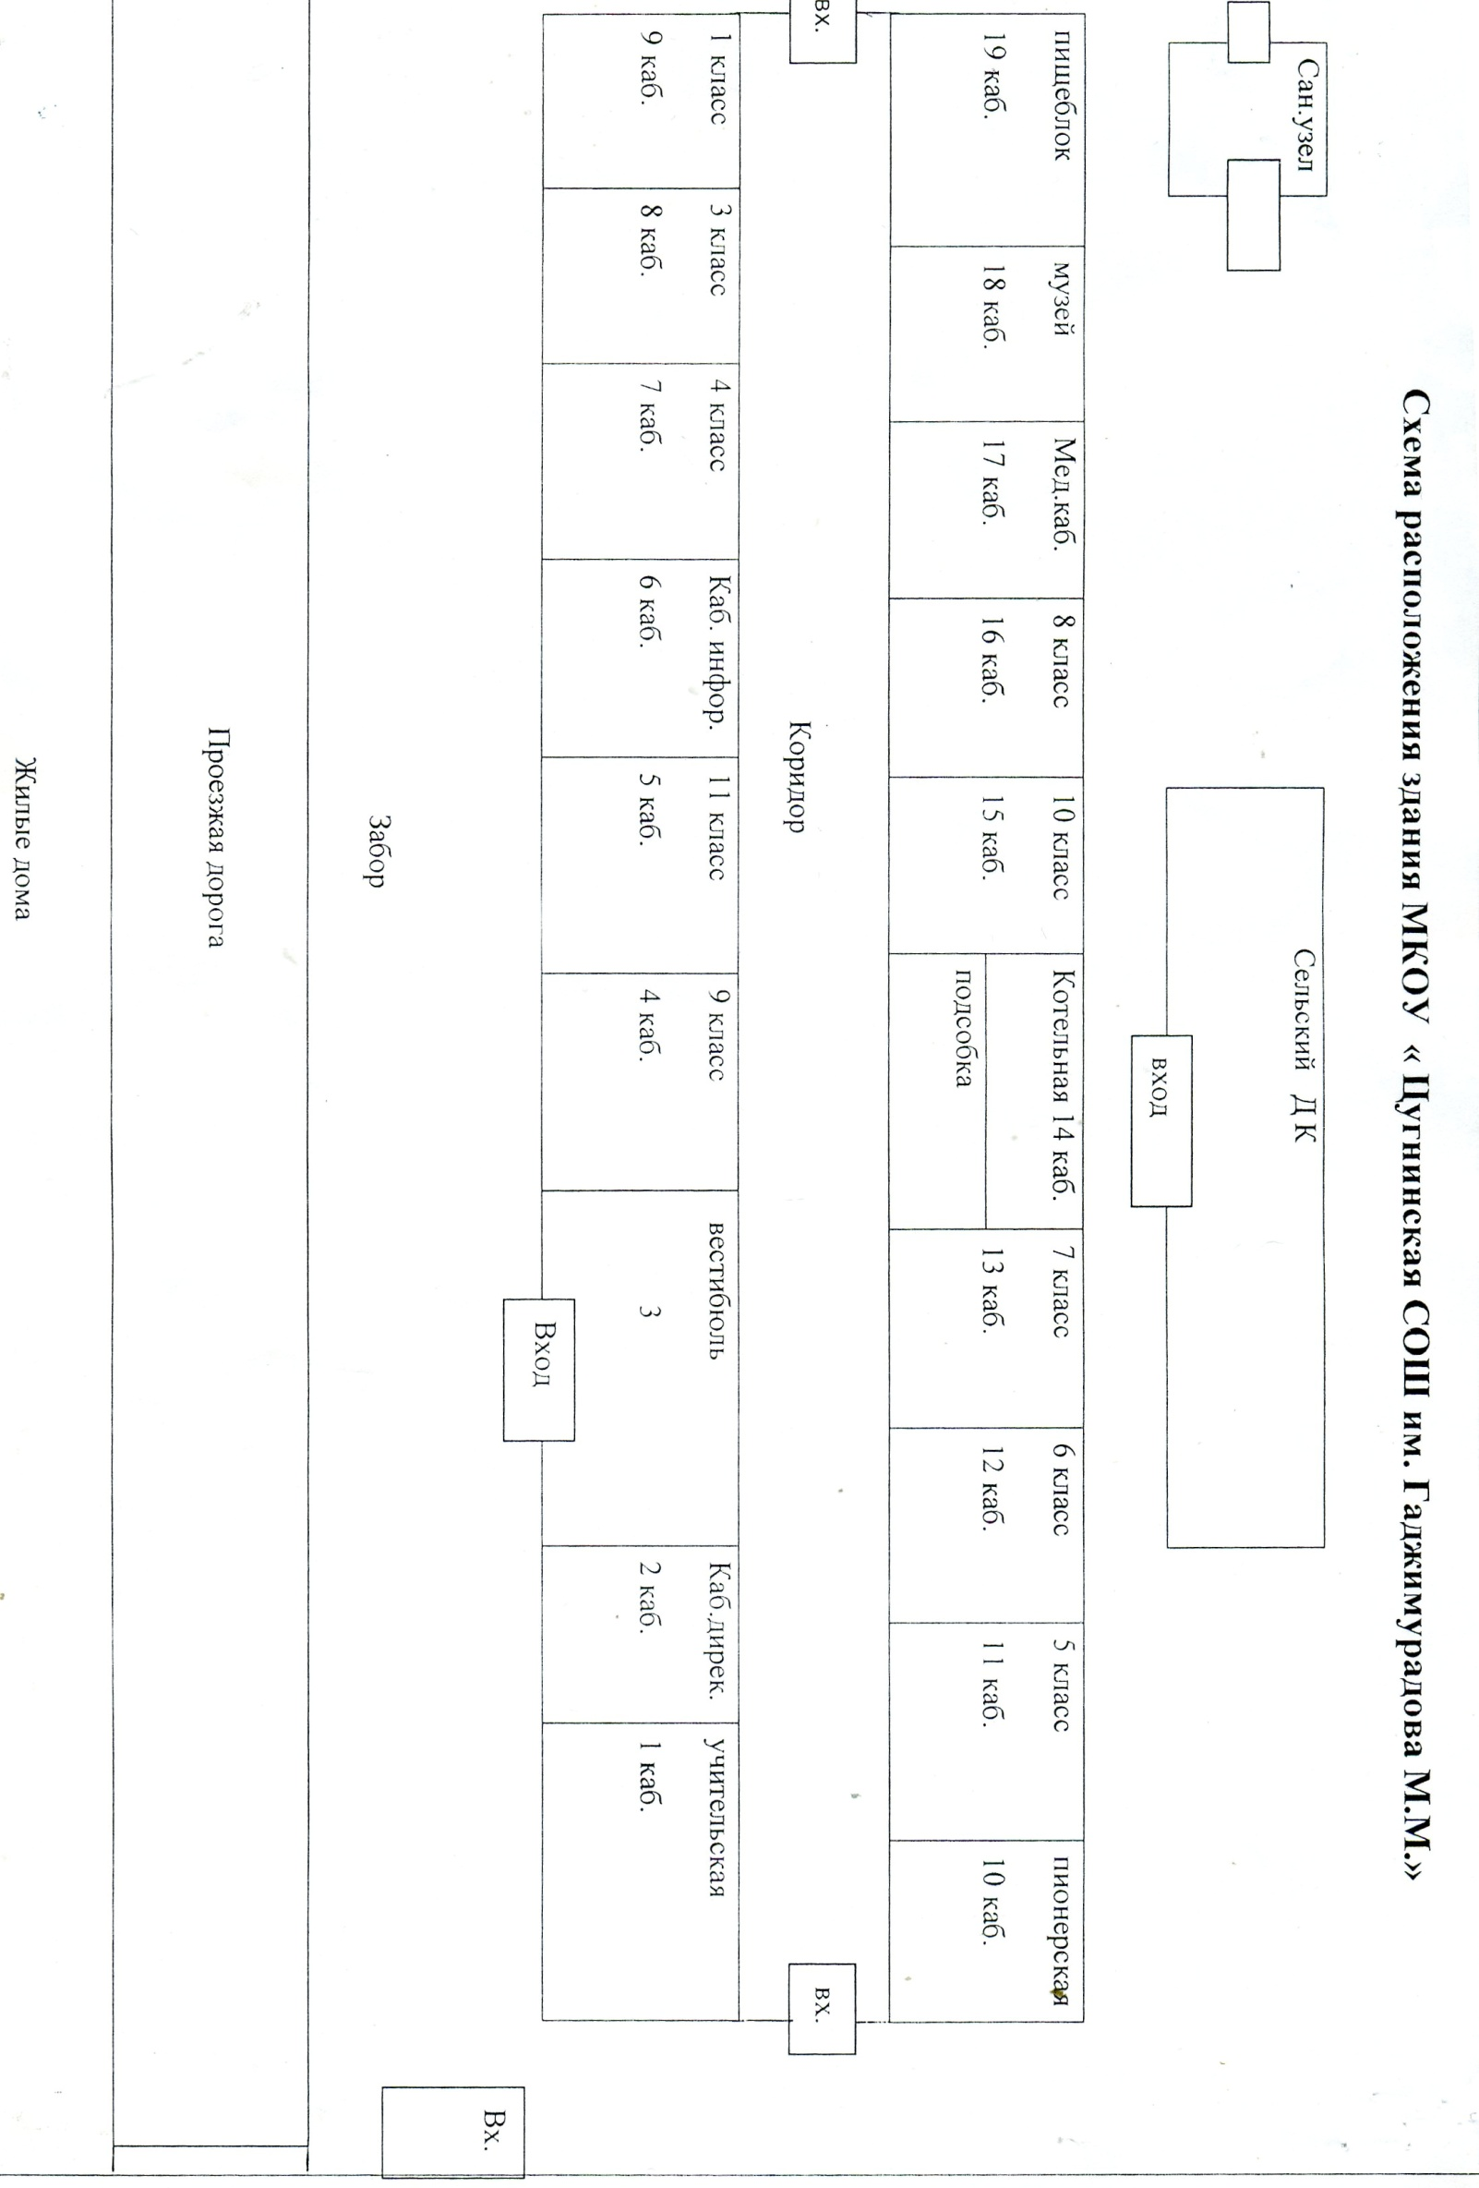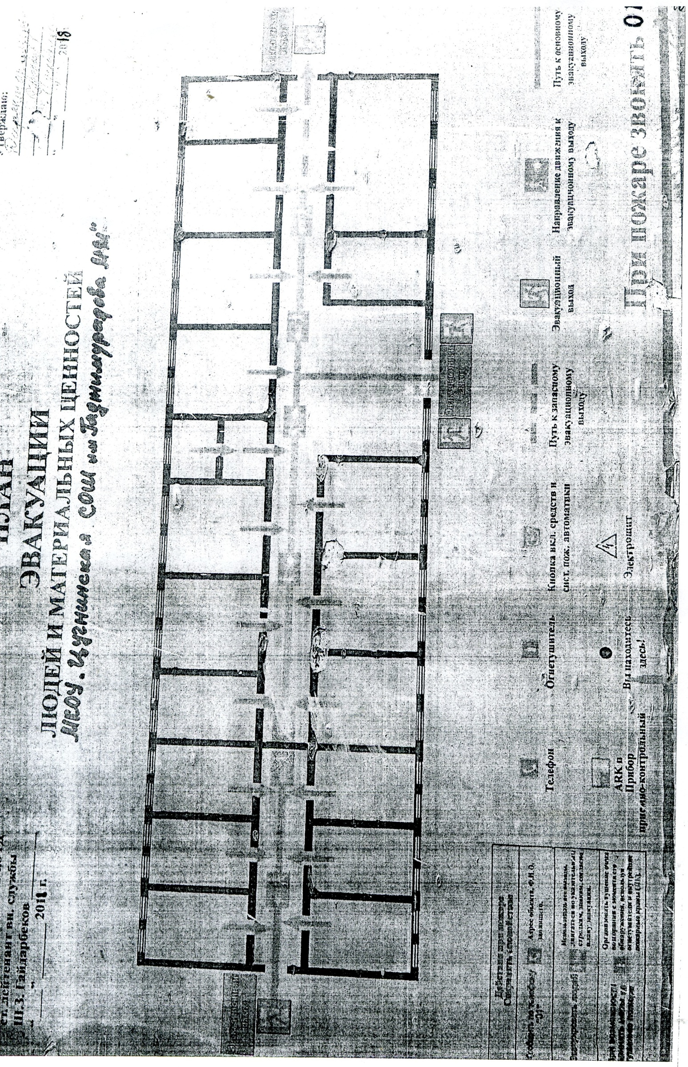**Приложение № 3**

**Для служебного пользования**

**Экз. №_______**

**АКТ**

**комиссионной проверки состояния антитеррористической защищенности объектов**

**образования и категорирования**

**«_____» _______ 20___ г. село Цугни**

**В соответствии с: Приказом МКОУ «Цугнинская СОШ им.Гаджимиуцрадова М.М. от 06.03.2020г № ______**

|  |  |
| --- | --- |
| **комиссией в составе: Председатель (руководитель) комиссии:** | **Сулейбанов Рабадан Шахбанович директор МКОУ «Цугнинская СОШ им.Гаджимурадова М.М.»** |
| **Члены комиссии:**  **Махдиев З. Г. – Старший инспектор ГОООПОО МОВО по Левашинскому району филиала ФГКУ УВО ВНГ России по РД.** | | |
| **М.К.Алиев - ОУ 3-го отделения отдела в г.Буйнакск УФСБ России по РД.** | | | |
| **Алиев М.И. - Начальник ПЧ -52 ГКУ «Отряд ППС по РД с.Акуша»** | | | |

**(ф.и.о. проверяющих, должность, ведомство)**

|  |
| --- |
| **осуществлена проверка состояния антитеррористической защищённости МКОУ «Цугнинскавя СОШ им.Гаджимурадова М.М..» сел Цугни** |

**(полное наименование объекта проверки)**

**В ходе проверки установлено следующее:**

**1. Общие сведения об объекте, его наименование, характеристика помещений и территории объекта:**

**- (форма собственности) Казенная_____________________________________________________;**

**- адрес, телефон Республика Дагестан Акушинский район село Цугни улица Школьная 1**

**- руководитель_ Сулейбанов Рабадан Шахбанович;**

**-заместитель руководителя по безопасности _Булатов Р.Р..;**

**- максимальная посещаемость (вместимость чел.)_93 человек_;**

**- наличие на объекте потенциально опасных участков; котельная**

**- наличие построек, подъездных коммуникаций, автостоянок, других сооружений на территории объекта нет_;**

**- наличие аварийных (запасных) выходов, путей эвакуации, их состояние, время открытия, место нахождения ключей_запасных выходов, состояние соответствует, время открытие учебное, место нахождение ключей на вахте;**

**- освещенность объекта и его территории в ночное время суток имеется _;**

**1.1. При совершении террористического акта на территории МКОУ «ЦугнинскаяСОШ им.Гаджимурадова М.М» могут наступить следующие последствия:**

**- количество пострадавших составит более 93 чел;**

**- экономический ущерб составит более 4 500 000 рублей**

**2. Организация и состояние работы по обеспечению антитеррористической защищенности объекта, меры по предупреждению чрезвычайных ситуаций:**

**2.1. Организация делопроизводства.**

**Наличие на объекте (учреждении) следующей документации:**

**- плана (схемы) взаимодействия с правоохранительными органами при возникновении чрезвычайных ситуаций имеется**

**- плана эвакуации сотрудников (посетителей и т.д.) учреждения при возникновении чрезвычайной ситуации (террористического акта) имеется;**

**- памятки руководителю учреждения о первоочередных действиях при угрозе террористического акта или возникновении иных нештатных ситуаций имеется;**

**- памятки дежурному администратору о первоочередных действиях при угрозе террористического акта или возникновении иных нештатных ситуаций имеется;**

**- функциональных обязанностей должностного лица учреждения, ответственного за выполнение мероприятий по антитеррористической защите имеется;**

**- должностные обязанности сотрудника, осуществляющего охрану имеется**

**3. Наличие и состояние на объекте:**

**- наличие и исправность охранно-пожарной сигнализации имеется;**

**- исправность систем наружного и внутреннего противопожарного водоснабжения не имеется;**

**- укомплектованность пожарных кранов не имеется;**

**- наличие первичных средств пожаротушения имеется;**

**- укомплектованность средствами индивидуальной защиты, средствами оказания первой медицинской помощи средствами индивидуальной защиты – нет; медицинского кабинет имеется;**

**- наличие резерва медикаментов, перевязочных материалов на случай ликвидации медико-санитарных последствий ЧС нет;**

**4. Организация охраны объекта.**

**- параметры охраняемой территории:_ _4901 кв.м. ______________________**

**(площадь (кв. м), периметр (м)**

**- инженерные заграждения не имеется.**

**(конструкция и параметры, в т.ч. высота (м), общая протяженность (м) ограждения)**

**- инженерно-технические средства охранной, пожарной и тревожной сигнализации, их характеристика: проводная ППК «Гранит 8»(1 штука) с ББП резервным питанием. Дымовые и тепловые датчики.**

**- состояние распашных внутренних металлических решеток на окнах нет;**

**Наличие**

**-кнопки экстренного вызова полиции (организации, осуществляющей охрану объекта) не имеется;**

**- телефона с автоматическим определителем номера звонившего абонента не имеется;**

**- средства оповещения не имеются;**

**- переносных и стационарных металообнаружителей нет;**

**- систем видеонаблюдения (сколько), их эффективность: имеются(4 камер);**

**4.1. Система охраны объекта:**

**Организационная основа охраны (подразделение отдела вневедомственной охраны территориального ОВД, ведомственная охрана, служба безопасности, частная охранная организация, сторожа и др.)**

**Наименование организации, осуществляющей охранную деятельность сторож**

**Количество сотрудников охраны, постов, режим несения службы круглосуточно сторож с 18-00 до 8-00, с 8-00 до 16-00**

**4.2. Средства охраны (в соответствии с действующим законодательством):**

**- защитные средства (тип, количество)__нет__**

**-специальные средства (тип, количество)_нет_**

**5. Организация пропускного режима.**

**- наличие положения по организации пропускного режима не имеется**

**- наличие журналов учета посетителей имеется**

**- контроль за помещениями учреждения, сданными в аренду (фирмам, их наименование, частным лицам, профиль деятельности) помещения в аренду не сдаются;**

**- обеспечение контроля за производством ремонтных и других видов работ, проверки рабочих о наличии у них регистрации, информирование правоохранительных органов не проводится**

**- проведение проверок на предмет обнаружения бесхозных вещей и предметов на объекте или в непосредственной близости от него проводится**

**- обеспечение контроля за вносимыми (ввозимыми) на территорию объекта грузами и предметами ручной клади, своевременным вывозом твердых бытовых отходов проводится**

**- ежедневное проведение проверок подвалов, чердаков, подсобных помещений проводится**

**-осуществление контроля за их закрытием и опечатыванием проводится**

**6. Оценка состояния антитеррористической защищенности МКОУ.**

**Выводы комиссии: Присвоить объекту 4 категорию опасности.**

**Предложения по усилению антитеррористической защищенности объекта с учетом присвоения ей 4 категории опасности:**

**Привести документацию объекта в соответствие с требованиями, предъявляемыми ко третей категории объектов (территорий), согласно Постановление Правительства РФ от 2 августа 2019 г. № 1006. В целях обеспечения антитеррористической защищенности объектов (территорий),**

**осуществляются следующие мероприятия:**

**- оснащение объекта охранной сигнализации;**

**- обеспечение охраны объектов (территорий) сотрудниками частных охранных организаций, подразделениями вневедомственной охраны войск национальной гвардии Российской Федерации, военизированными и сторожевыми подразделениями организации, подведомственной Федеральной службе войск национальной гвардии Российской Федерации, или подразделениями ведомственной охраны федеральных органов исполнительной власти, имеющих право на создание ведомственной охраны;**

**- оборудовать в помещении для охраны с установкой в нем систем видеонаблюдения, охранной сигнализации и средств передачи тревожных сообщений в подразделения войск национальной гвардии Российской Федерации (подразделения вневедомственной охраны войск национальной гвардии Российской Федерации);**

**- оборудовать основные входы в здания, входящие в состав объектов (территорий), контрольно-пропускными пунктами (постами охраны);**

**назначение должностных лиц, ответственных за проведение мероприятий по обеспечению антитеррористической защищенности объектов (территорий) и организации взаимодействия с территориальными органами безопасности, территориальными органами Министерства внутренних дел Российской Федерации и территориальными органами Федеральной службы войск национальной гвардии Российской Федерации (подразделениями вневедомственной охраны войск национальной гвардии Российской Федерации);**

**- разработать планов эвакуации работников, обучающихся и иных лиц, находящихся на объекте (территории), в случае получения информации об угрозе совершения или о совершении террористического акта;**

**- обеспечение пропускного и внутриобъектового режимов и осуществление контроля за их функционированием;**

**- оснащение объектов (территорий) системами передачи тревожных сообщений в подразделения войск национальной гвардии Российской Федерации или в систему обеспечения вызова экстренных оперативных служб по единому номеру "112" и поддержание их в исправном состоянии;**

**- оборудование объектов (территорий) системами оповещения и управления эвакуацией либо автономными системами (средствами) экстренного оповещения работников, обучающихся и иных лиц, находящихся на объекте (территории), о потенциальной угрозе возникновения или о возникновении чрезвычайной ситуации;**

**- проведение с работниками объектов (территорий) практических занятий и инструктажа о порядке действий при обнаружении на объектах (территориях) посторонних лиц и подозрительных предметов, а также при угрозе совершения террористического акта;**

**- периодический обход и осмотр объектов (территорий), их помещений, систем подземных коммуникаций, стоянок транспорта, а также периодическая проверка складских помещений;**

**- проведение учений и тренировок по реализации планов обеспечения антитеррористической защищенности объектов (территорий);**

**- исключение бесконтрольного пребывания на объекте (территории) посторонних лиц и нахождения транспортных средств, в том числе в непосредственной близости от объекта (территории);**

**- осуществление мероприятий по информационной безопасности, обеспечивающих защиту от несанкционированного доступа к информационным ресурсам объектов (территорий);**

**- размещение на объектах (территориях) наглядных пособий, содержащих информацию о порядке действий работников, обучающихся и иных лиц, находящихся на объекте (территории), при обнаружении подозрительных лиц или предметов на объектах (территориях), поступлении информации об угрозе совершения или о совершении террористических актов на объектах (территориях), а также плана эвакуации при возникновении чрезвычайных ситуаций, номеров телефонов аварийно-спасательных служб, территориальных органов безопасности и территориальных органов Федеральной службы войск национальной гвардии Российской Федерации (подразделений вневедомственной охраны войск национальной гвардии Российской Федерации);**

**- оснащение объектов (территорий) системой наружного освещения;**

**- организация взаимодействия с территориальными органами безопасности и территориальными органами Федеральной службы войск национальной гвардии Российской Федерации (подразделениями вневедомственной охраны войск национальной гвардии Российской Федерации);**

**- оснастить объект (территория) стационарными или ручными металлоискателями.**

**- оснастить объект (территория) охранно – пожарной сигнализацией;**

**- установить ёмкость (резервуар) для воды на территории объекта:**

|  |  |
| --- | --- |
| **Председатель (руководитель) комиссии:** | **___________ Р.Ш.Сулейбанов** |
| **Члены комиссии:** | **___________ З.Г. Махдиев** |
| **___________ М.К.Алиев** | |
| **_____________ М.И.Алиев** | |



**РЕСПУБЛИКА ДАГЕСТАН**

**МО «АКУШИНСКИЙ РАЙОН»**

**МКОУ «Цугнинская СОШ им.Гаджимурадова М.М..»**

**368297 с.Цугни tsugninskasya @ mail.ru тел. +7(909)4800533**

**_____________________________________________________________________________________________________________________**

**ПРИКАЗ N 103 от 06.03.2020**

**«О создании комиссии по выявлению антитеррористической защищенности школы»**

**ПРИКАЗЫВАЮ:**

**Создать комиссию по выявлению антитеррористической защищенности школы в составе:**

**1.Председатель комиссии – Cулейбанов Рабадан Шахбанович**

**Члены комиссии:**

|  |
| --- |
| **Махдиев З. Г. – старший инспектор ГОООПОО МОВО по Левашинскому району филиала ФГКУ УВО ВНГ России по РД,** |
| **М.К.Алиев - ОУ 3-го отделения отдела в г.Буйнакск УФСБ России по РД** | |
| **М.И. Алиев - Начальник ПЧ -52 ГКУ РД «Отряд ППС по РД»** | |

**Контроль за выполнением приказа оставляю за собой.**

***Директор МКОУ***

***«Цугнинская СОШ им.Гаджимурадова М.М.»:______________________/Сулейбанов Р.Ш./***



**РЕСПУБЛИКА ДАГЕСТАН**

**МО «АКУШИНСКИЙ РАЙОН»**

**МКОУ «Цугнинская СОШ им.Гаджимурадова М.М..»**

**368297 с.Цугни tsugninskasya @ mail.ru тел. +7(909)4800533**

**_____________________________________________________________________________________________________________________**

**Начальнику**

**МОВО по Левашинскому району**

**филиала ФГКУ УВО ВНГ России**

**по Республики Дагестан**

**Г.Р. Османову**

**Во исполнение требования Постановления Правительства Российской Федерации от 02.08.2019 № 1006 “Об утверждении требований к антитеррористической защищенности объектов (территорий) Министерства просвещения Российской Федерации, относящихся к сфере деятельности Министерства просвещения Российской Федерации, и формы паспорта безопасности этих объектов (территорий)”**

**Прошу Вас выделить сотрудника для категорирования и согласования паспорта безопасности в МКОУ «Цугнинская СОШ им.Гаджимурадова М.М»**

***Директор МКОУ***

***«ЦугнинскаяСОШ им.Гаджимурадова М.М.»:_________________/Сулейбанов Р.Ш../***